Secția stomatologie Buiucani
Nr. | Produs | Descriere |  | Cant.
1. | Ușa dulap compresor | Front din PAL melaminat de 18mm lipit cu ABS 2mm perimetral pe baza de poliuretan, Balamale cu închidere amortizată cu pivot. |  | 1
2. | Masa recepție | Dimensiunile 150cm x 50cm x H 107cm, Carcasa si fațade masa din PAL melaminat 18mm, Prelucrat perimetral cu ABS 2mm și respectiv 0.5mm, lipit pe baza de poliuretan,, Balamale cu închidere amortizată cu pivot, piciorușe reglabile, sertare cu închidere amortizată, capac cu deschidere | 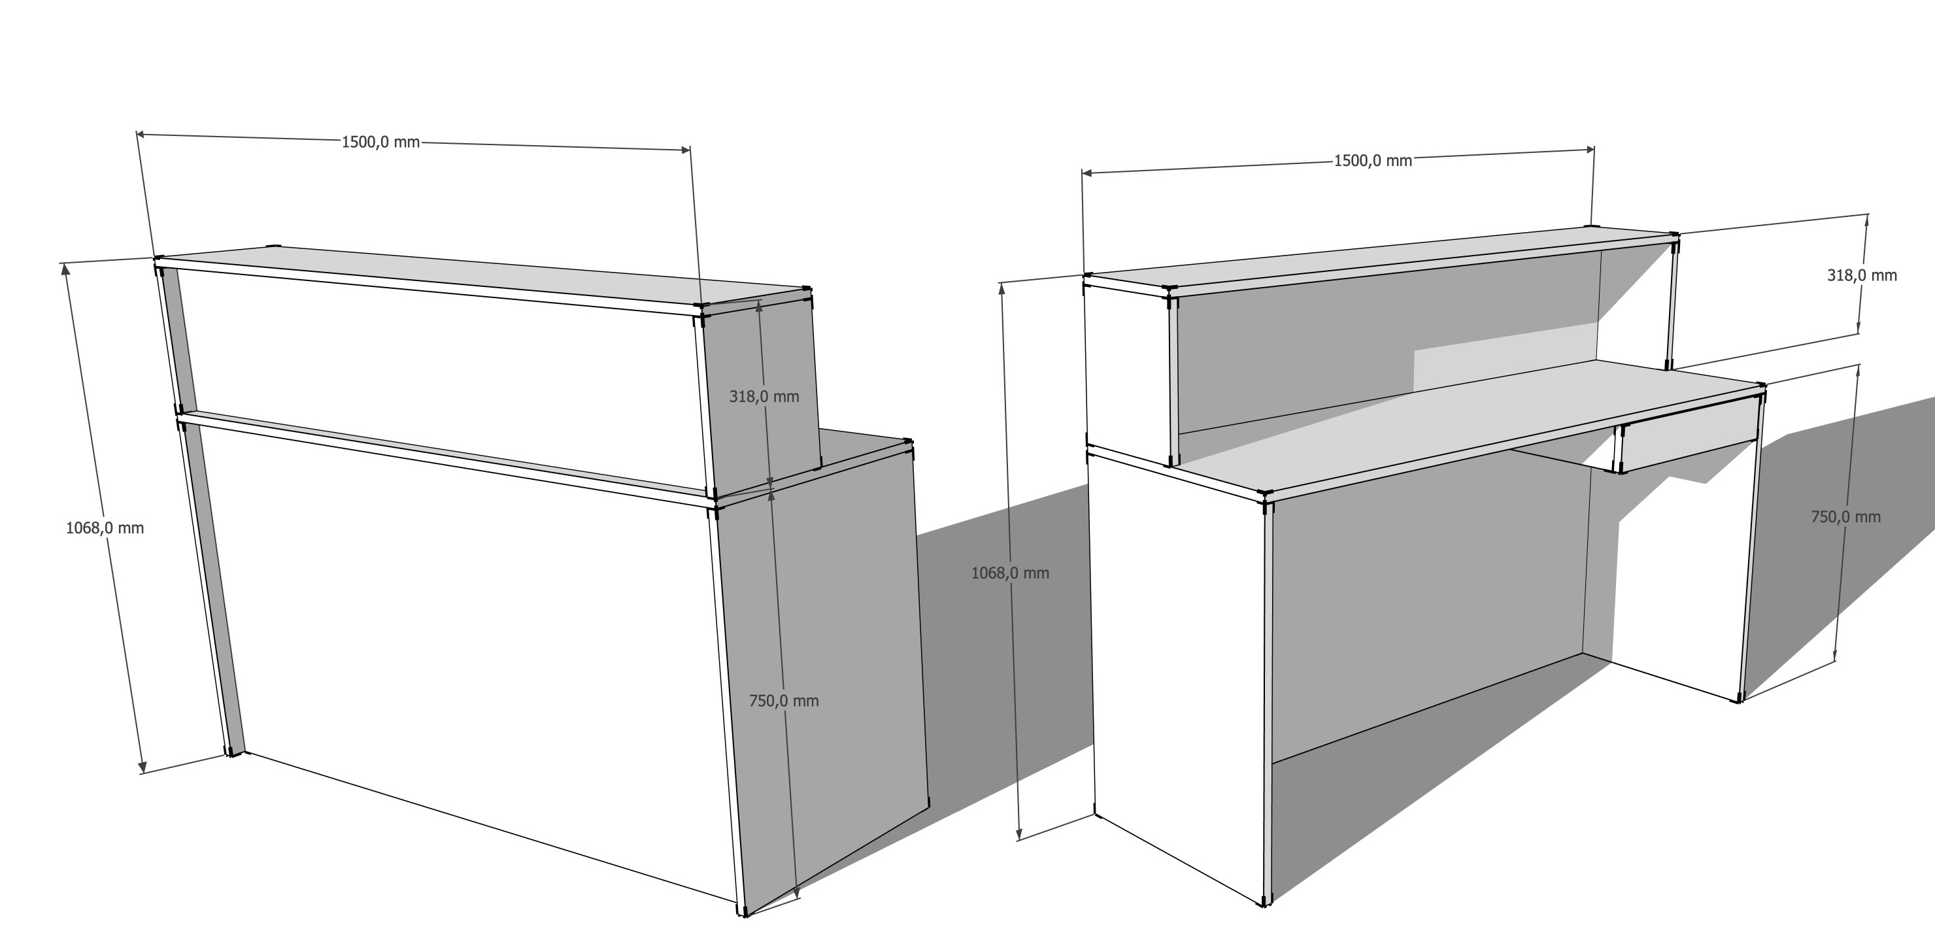 | 1
3. | Masa tehnici | Dimensiunile 140cm x 60cm x H 80cm, Carcasa si fațade masa din PAL melaminat 18mm, Prelucrat perimetral cu ABS 2mm și respectiv 0.5mm, lipit pe baza de poliuretan,, Balamale cu închidere amortizată cu pivot, piciorușe reglabile, sertare cu închidere amortizată ascunse după uși cu deschidere laterala și cu lacăt | 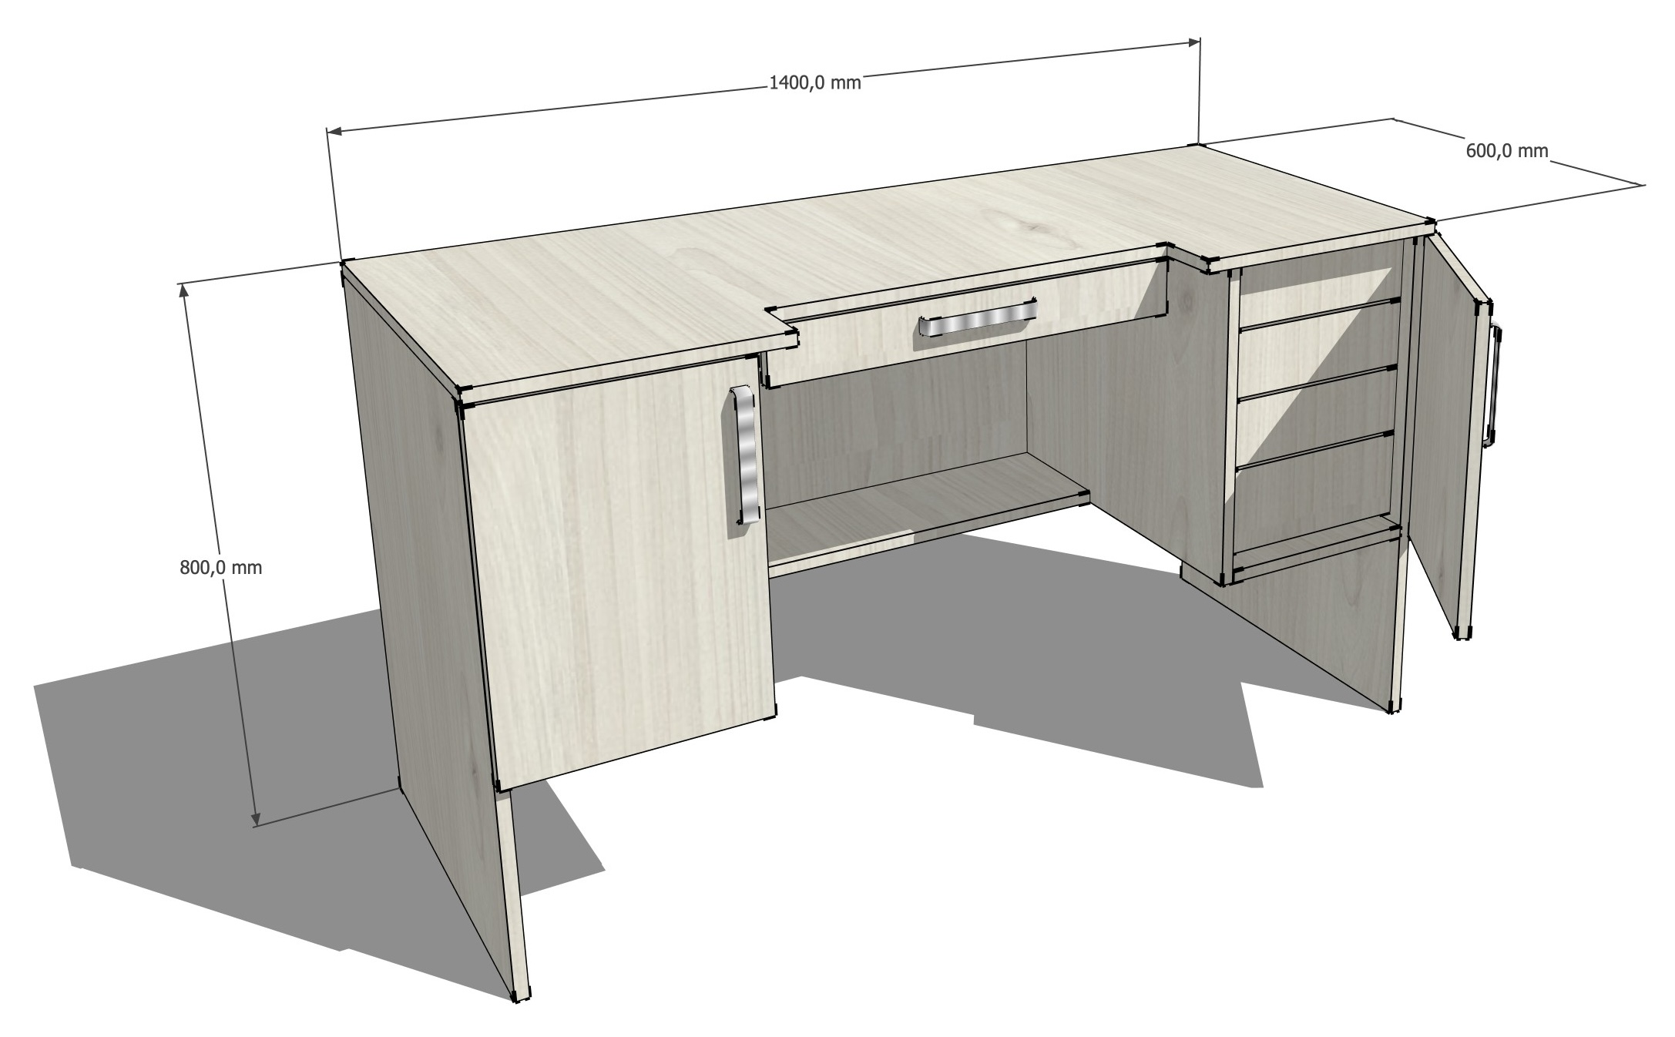 | 2
4. | Masa | Dimensiunile 120cm x 60cm x H 75cm, Carcasa si fațade masa din PAL melaminat 18mm, Prelucrat perimetral cu ABS 2mm și respectiv 0.5mm, lipit pe baza de poliuretan, piciorușe reglabile, sertare cu închidere amortizată, | 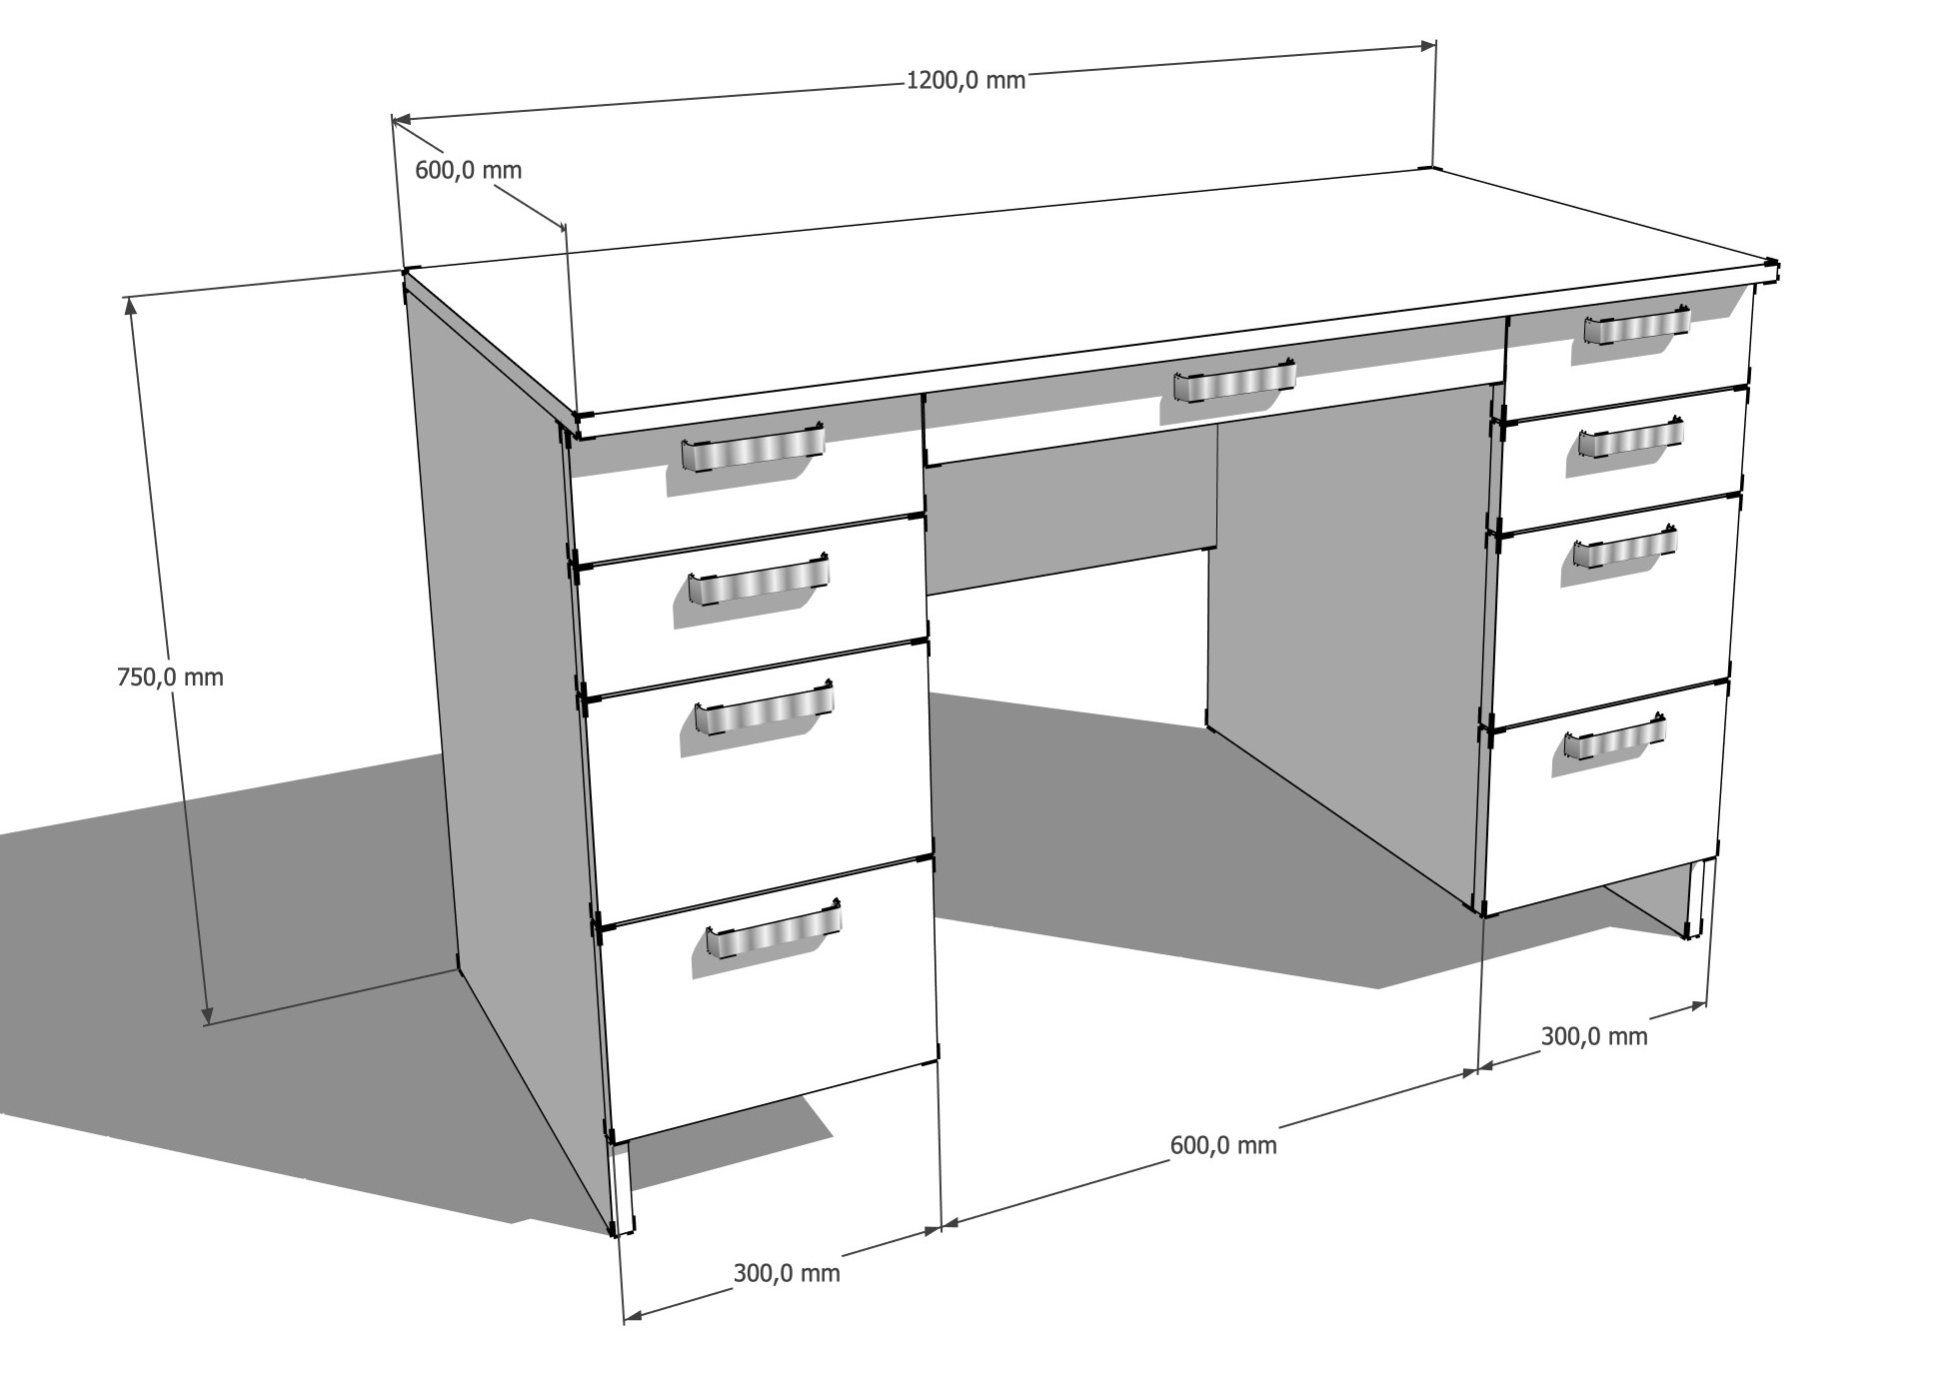 | 1
5. | Dulap | Dimensiunile 90cm x 57cm x H220cm, Carcasa si fațade masa din PAL melaminat 18mm, Prelucrat perimetral cu ABS 2mm și respectiv 0.5mm, lipit pe baza de poliuretan, Balamale cu închidere amortizată cu pivot.Inaltime dintre polițe, nu mai mica de 27cm. Cu piciorușe reglabile, bara pentru umerașe | 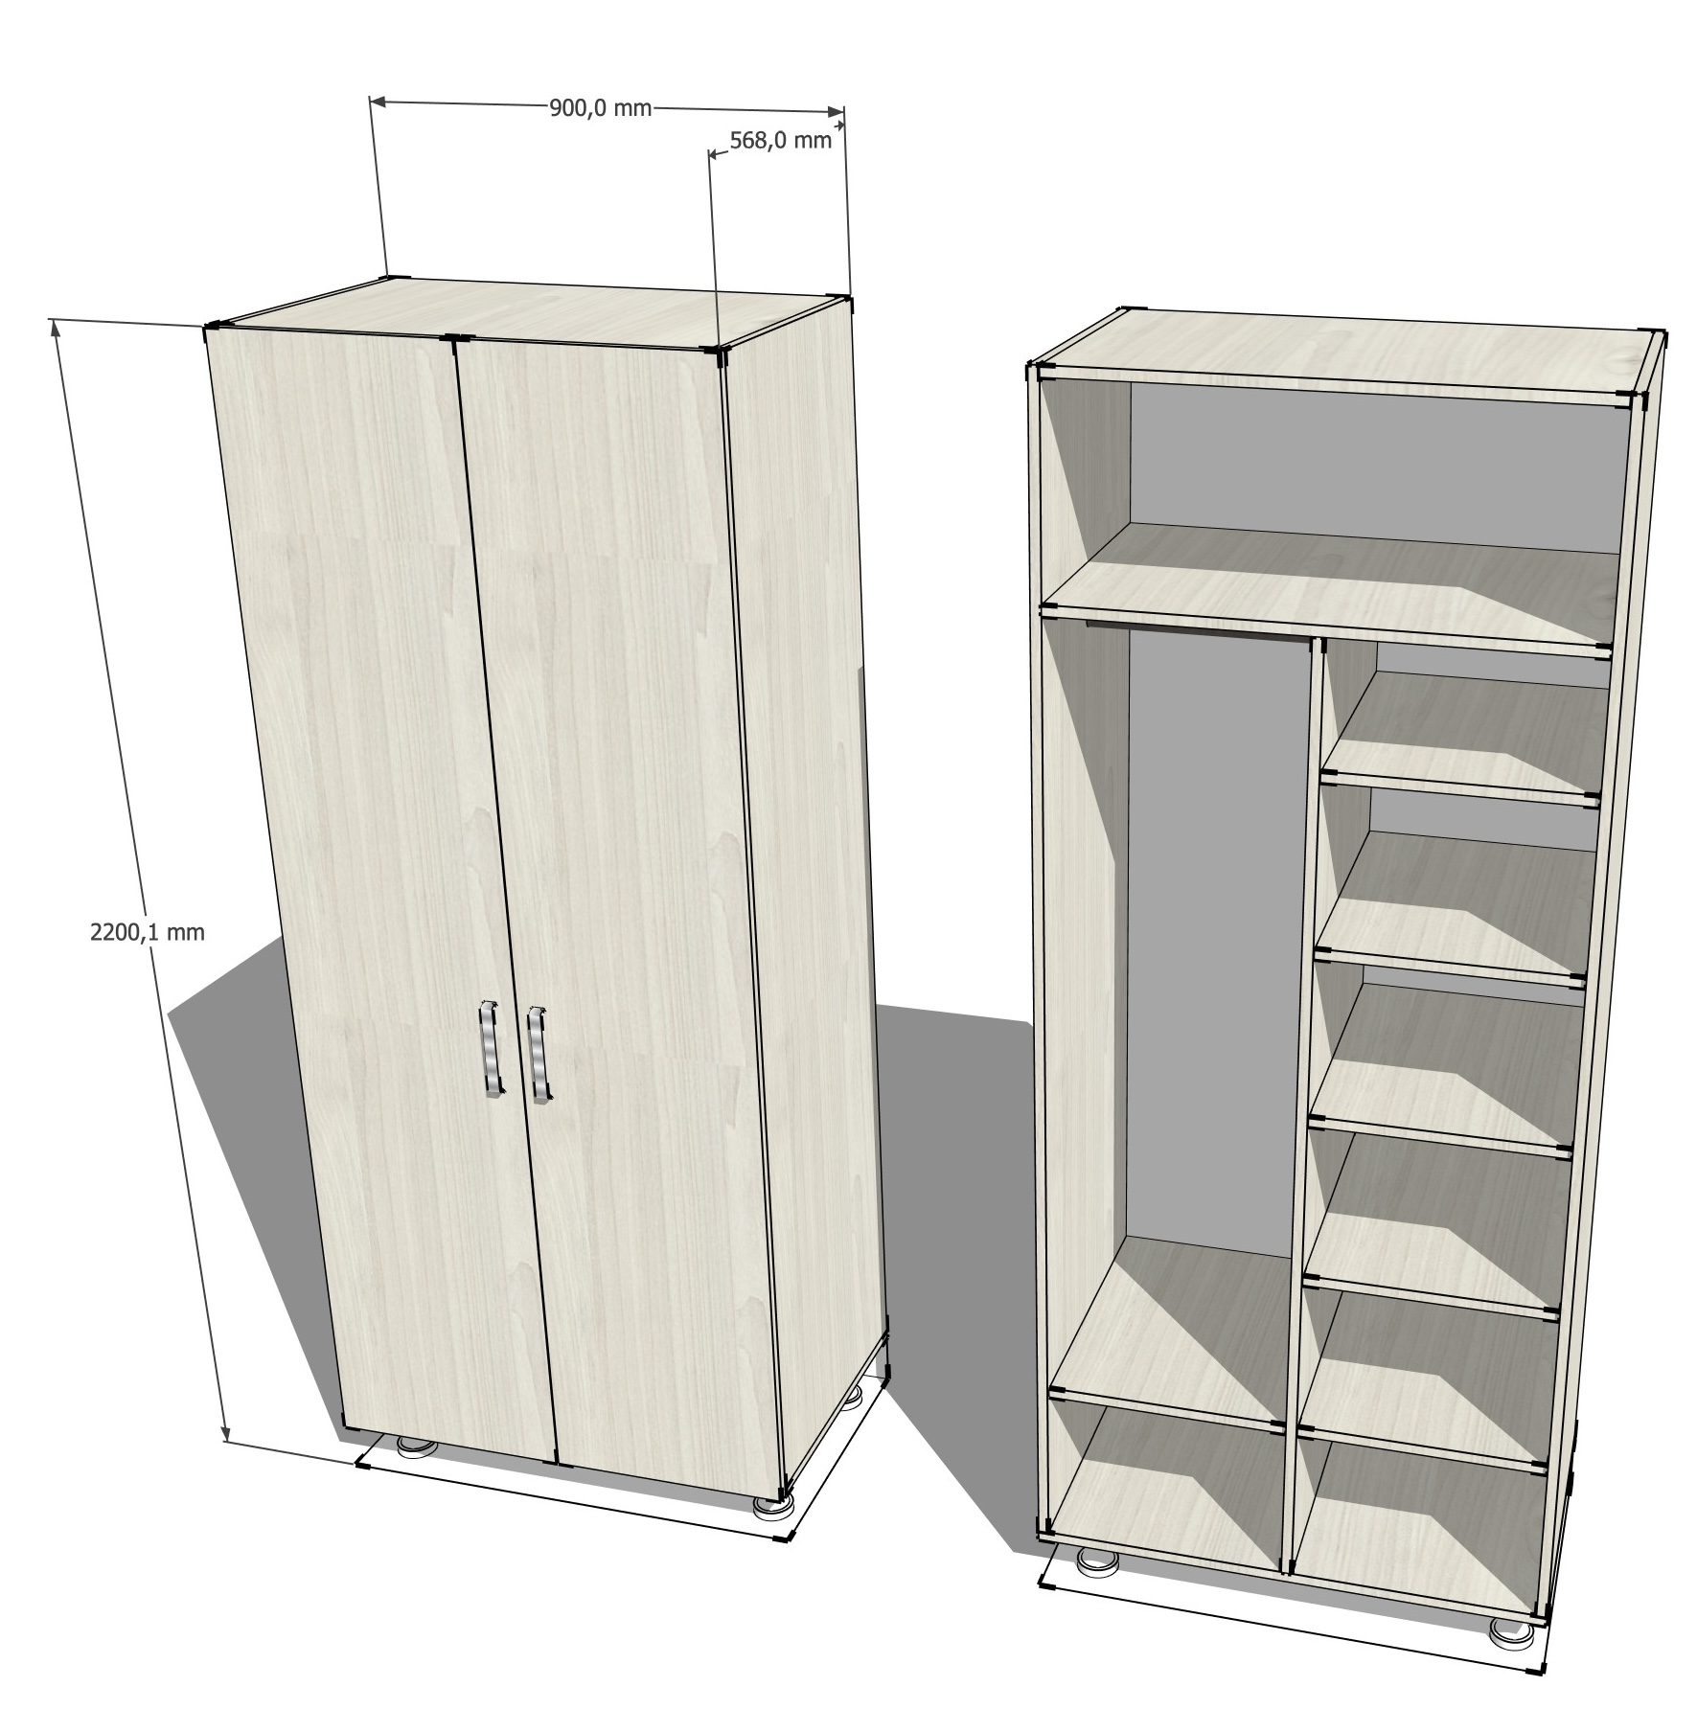 | 4
6. | Tumba pentru Printer | Dimensiunile 50cm x 44cm x H85cm, Carcasa si fațade masa din PAL melaminat 18mm, Prelucrat perimetral cu ABS 2mm și respectiv 0.5mm, lipit pe baza de poliuretan, sertare cu închidere amortizată, piciorușe reglabile | 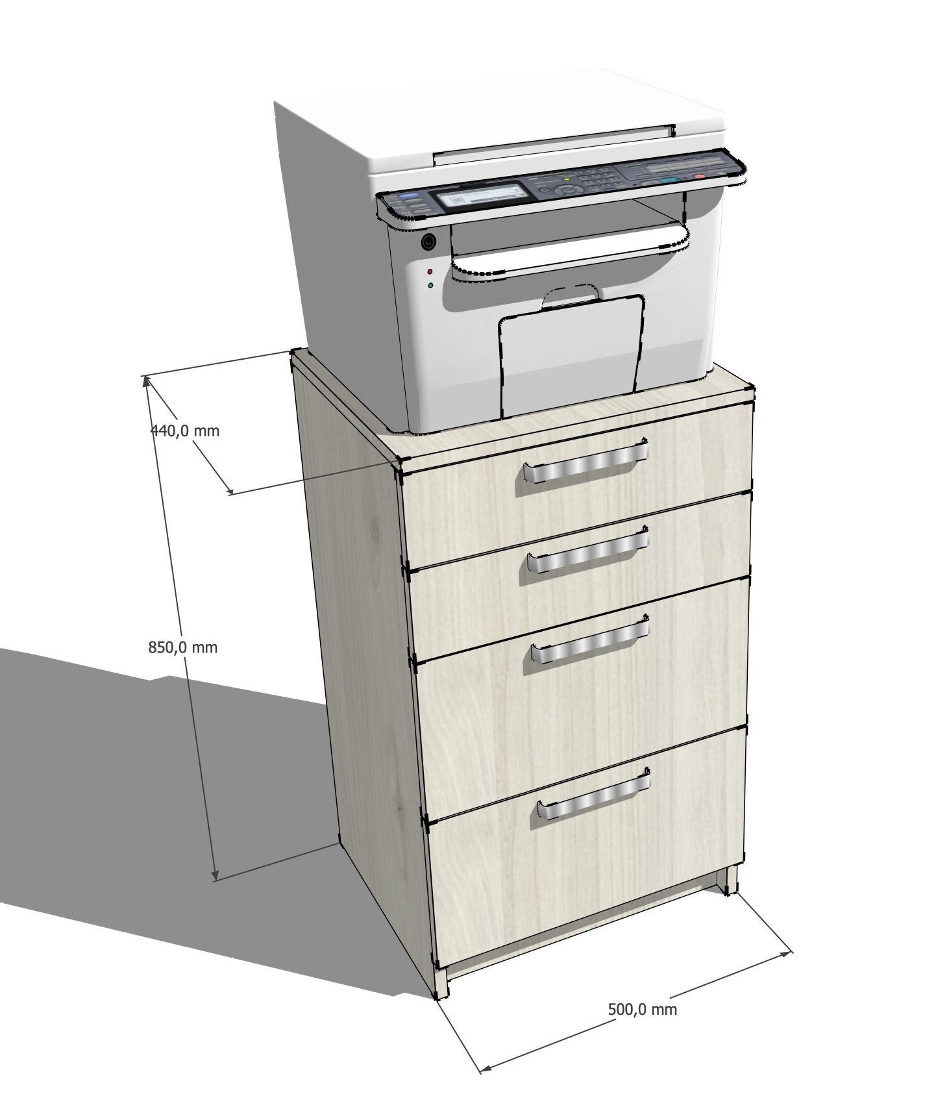 | 1
7. | Tumba coridor | Dimensiunile 50cm x 44cm x H85cm, Carcasa din PAL melaminat 18mm, Prelucrat perimetral cu ABS 2mm și respectiv 0.5mm, lipit pe baza de poliuretan, Balamale cu închidere amortizată cu pivot. Cu piciorușe reglabile, | 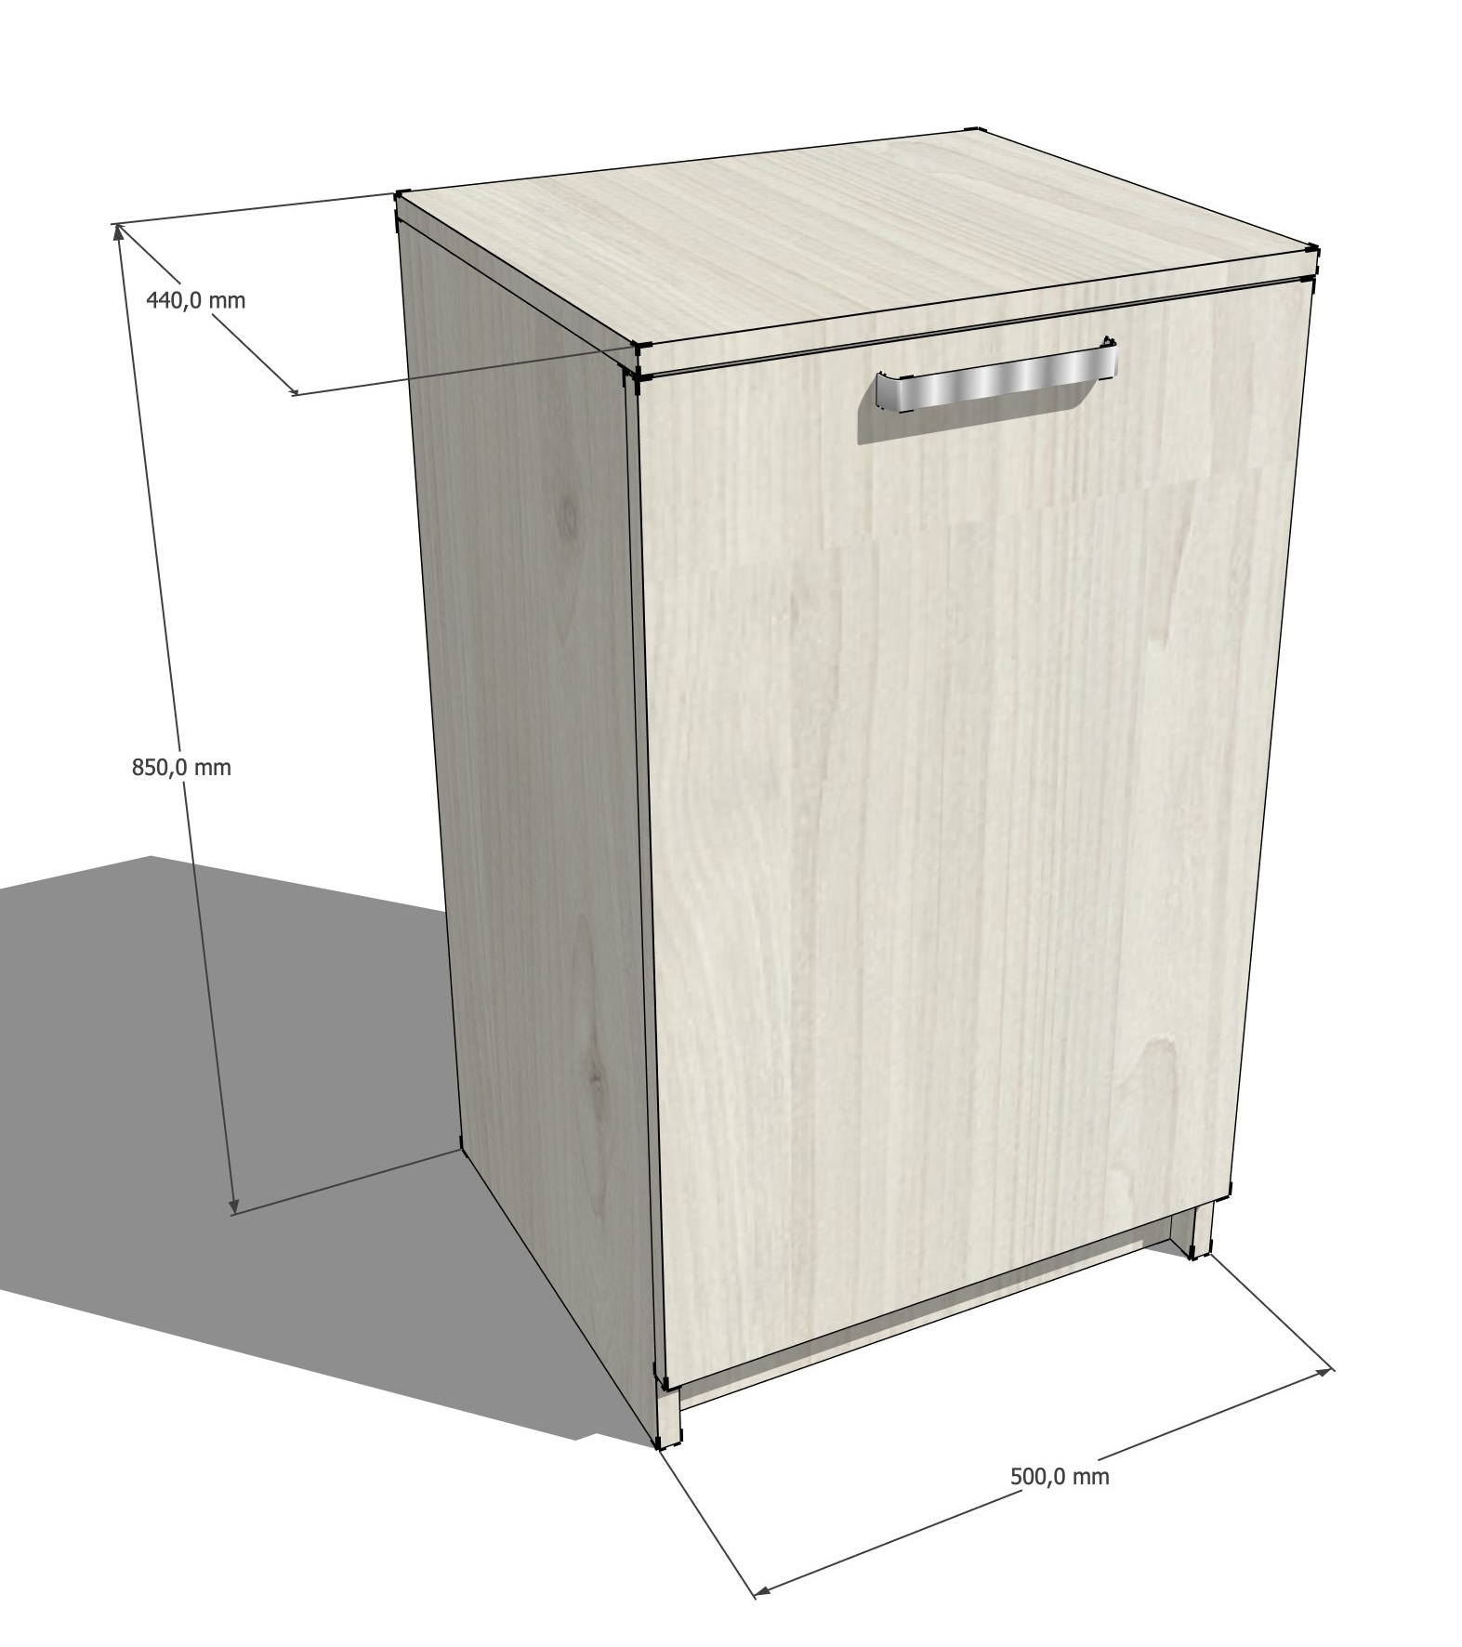 | 1
8. | Dulap pentru safeu | Dimensiunile 50cm x 45cm x H100cm, Carcasa din PAL melaminat 18mm, Prelucrat perimetral cu ABS 2mm și respectiv 0.5mm, lipit pe baza de poliuretan, balamale cu închidere amortizată cu pivot, fațadă cu lacăt .Cu piciorușe reglabile, | 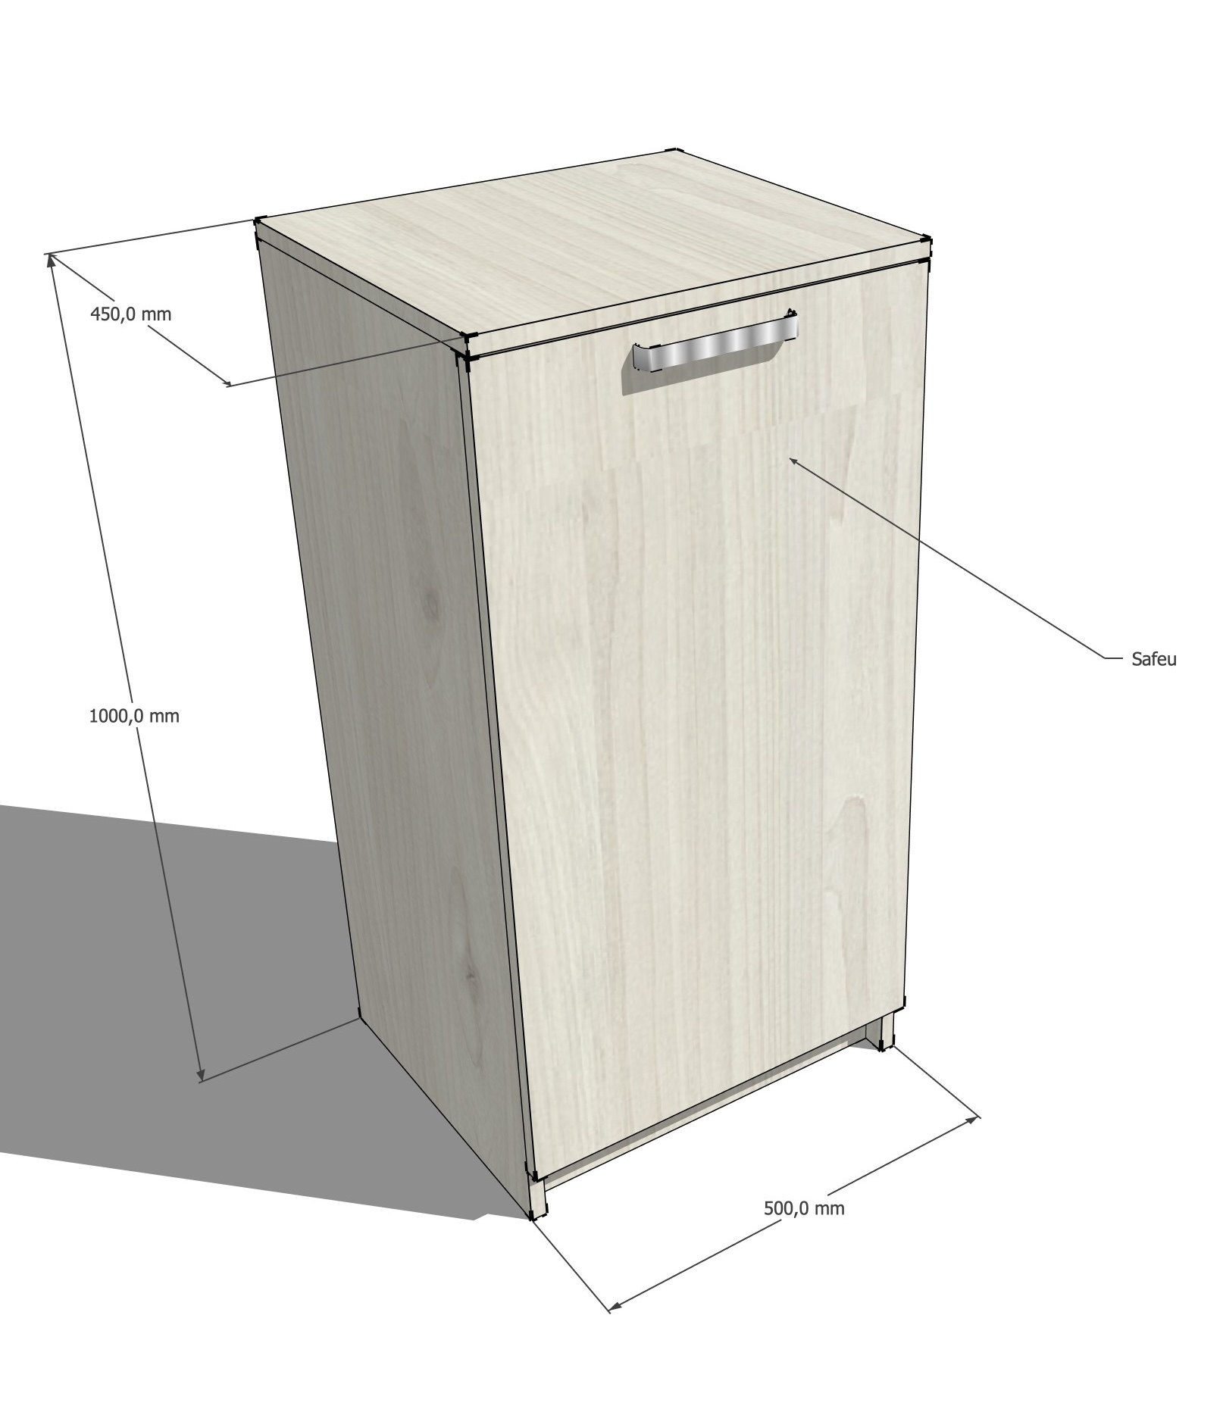 | 1
9. | Tumba lavoar | Dimensiunile 90cm x 60cm x H87cm, Carcasa si fațade masa din PAL melaminat 18mm, Prelucrat perimetral cu ABS 2mm și respectiv 0.5mm, lipit pe baza de poliuretan, Blat 38mmm, Balamale cu închidere amortizată cu pivot. Cu piciorușe reglabile, | 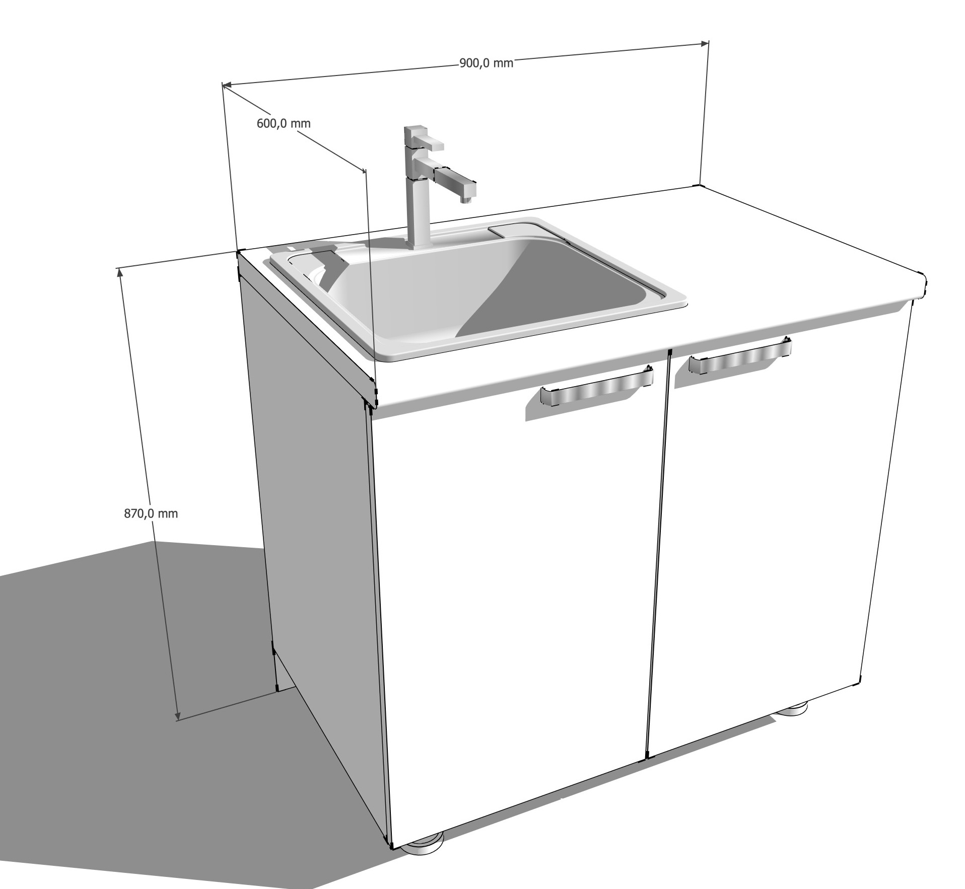 | 1
10. | Tumba lavoar | Dimensiunile 120cm x 60cm x H87cm, Carcasa si fațade masa din PAL melaminat 18mm, Prelucrat perimetral cu ABS 2mm și respectiv 0.5mm, lipit pe baza de poliuretan, Blat 38mmm, Balamale cu închidere amortizată cu pivot. Cu piciorușe reglabile, | 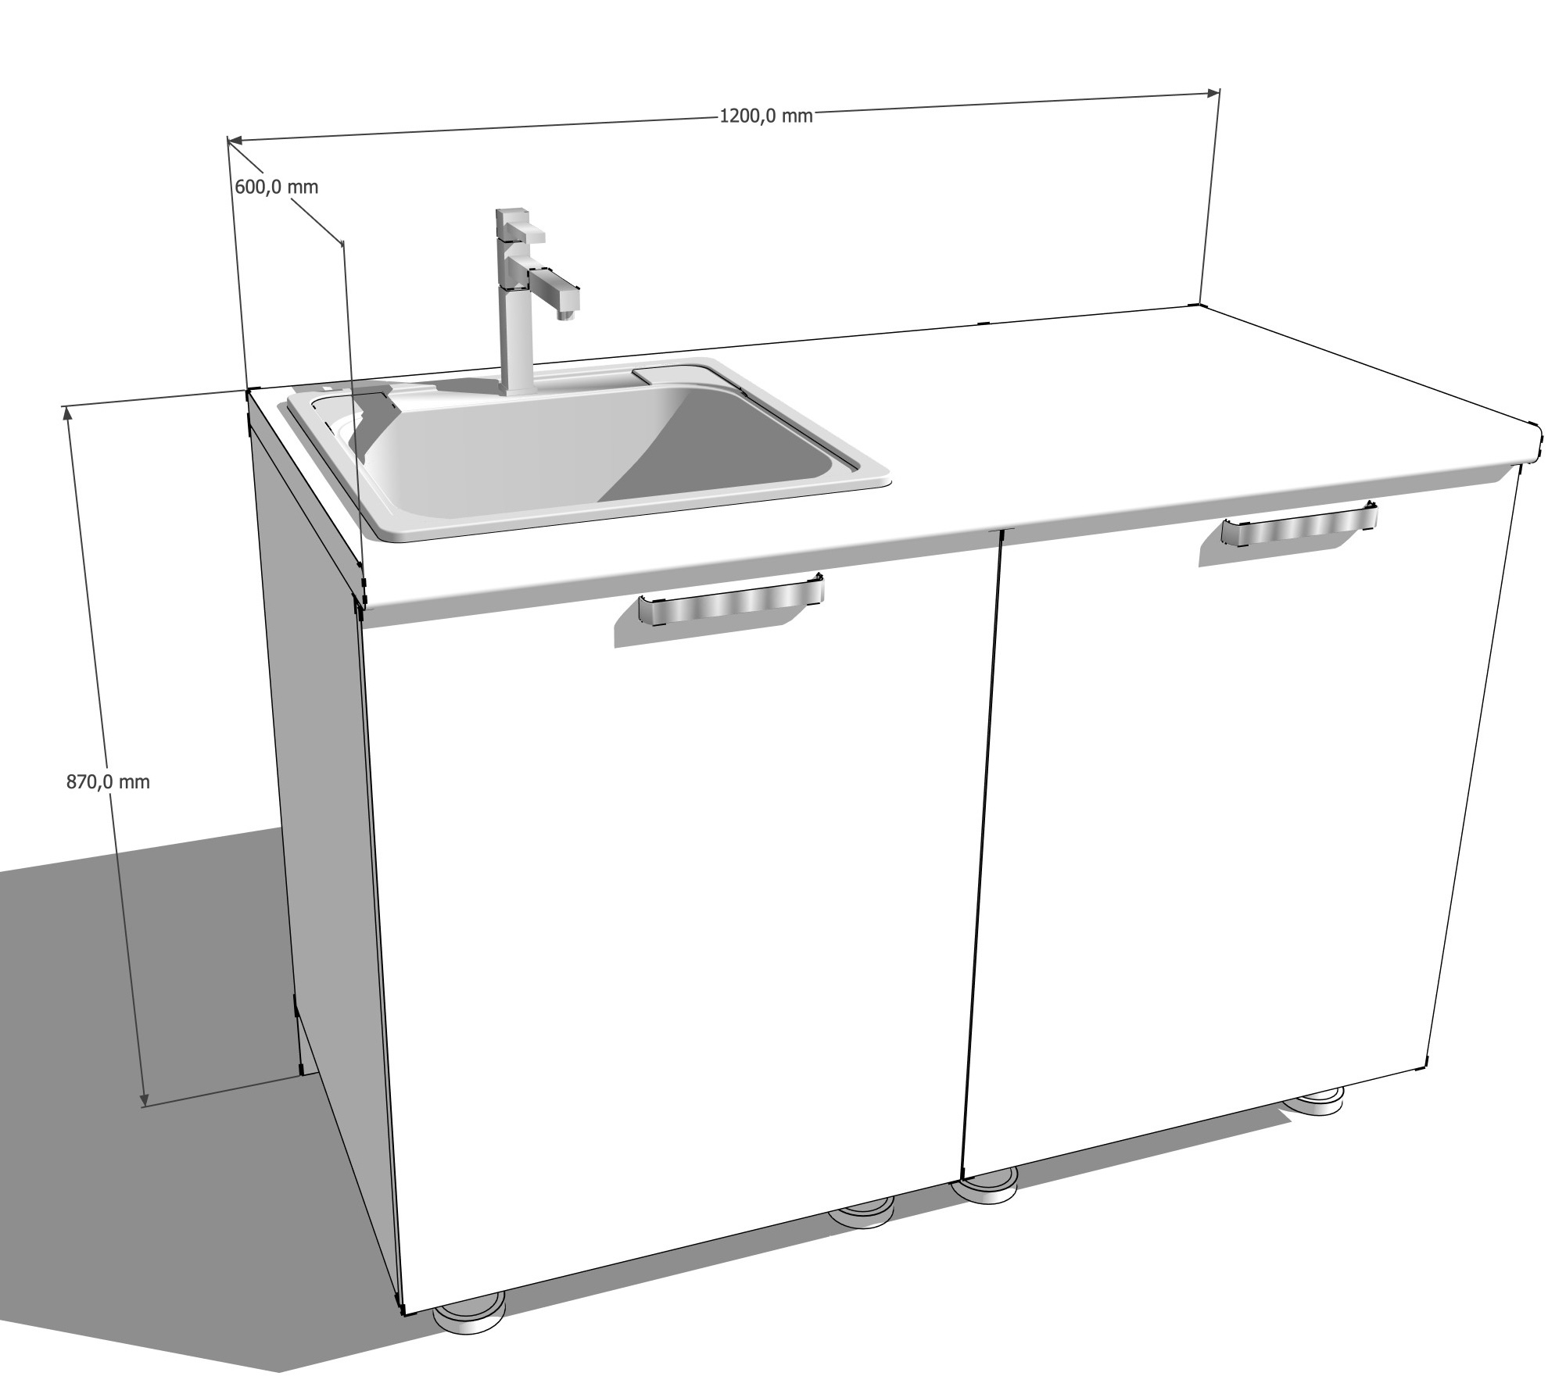 | 1
11. | Mobilier secția sterilizare | Dimensiuni 184cm/134cm/116cm x 60cm x H 87 cm, corp, i fațade confecționate din PAL melaminat 18mm, prelucrat perimetral cu ABS 2mm și 0,5mm respectiv, lipit pe baza de poliuretan. Sertare cu închidere amortizată si balamale cu închidere amortizată cu pivot,picioruse reglabile, Blat 38mm | 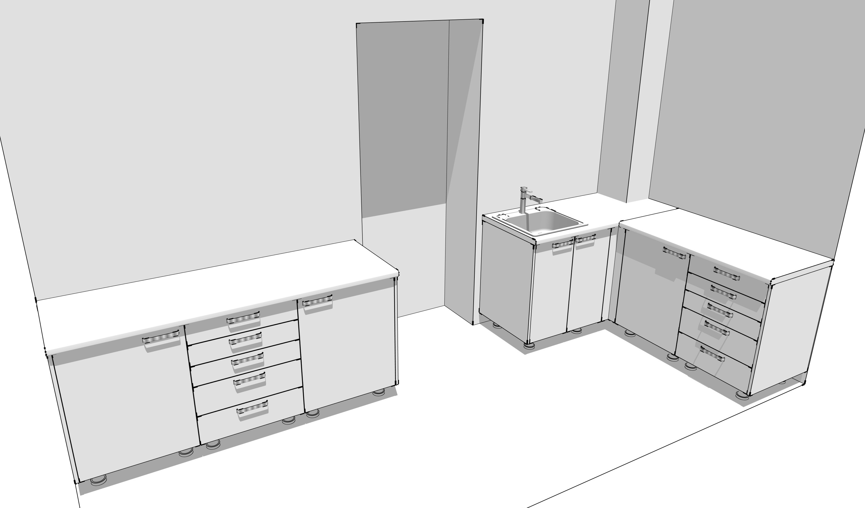 | 1
12. | Vitrina medicamente | Dimensiuni 50cm x 38cm x H 1600cm, corp din PAL melaminat 18mm, cu lipire perimetrala cu ABS 2mm si respectiv 0,5mm, pe baza de poliuretan, Fațadă frontală din Profil aluminiu și sticla transparenta, polițe interior din sticla prelucrata perimetral de 8mm, balamale cu închidere amortizată cu pivot, piciorușe reglabile | 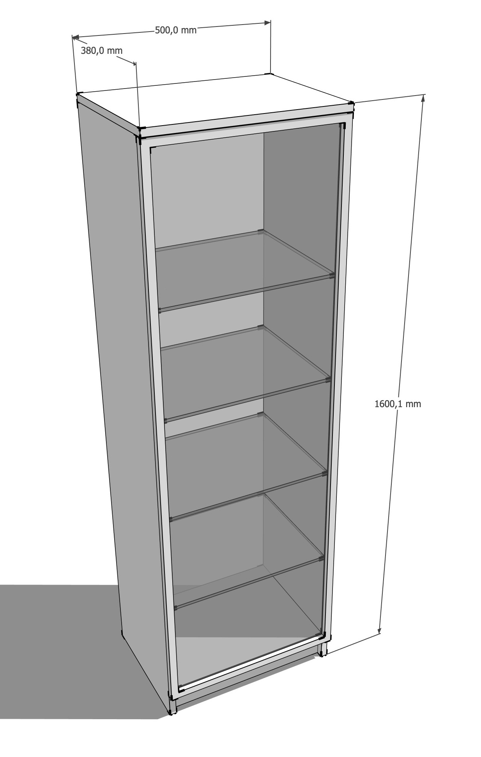 | 1
13. | Tumba cabinet | Dimensiuni 60cm x 45cm x H 82 cm, corp, tăblie si fațade confecționate din PAL melaminat 18mm, prelucrat perimetral cu ABS 2mm și 0,5mm respectiv, lipit pe baza de poliuretan. Mecanisme cu închidere amortizată,picioruse reglabile, tăblie posterioara placata cu sticla prelucrata perimetral de 4mm, poliță Sin sticla prelucrata perimetral de 8mm, piciorușe reglabile | 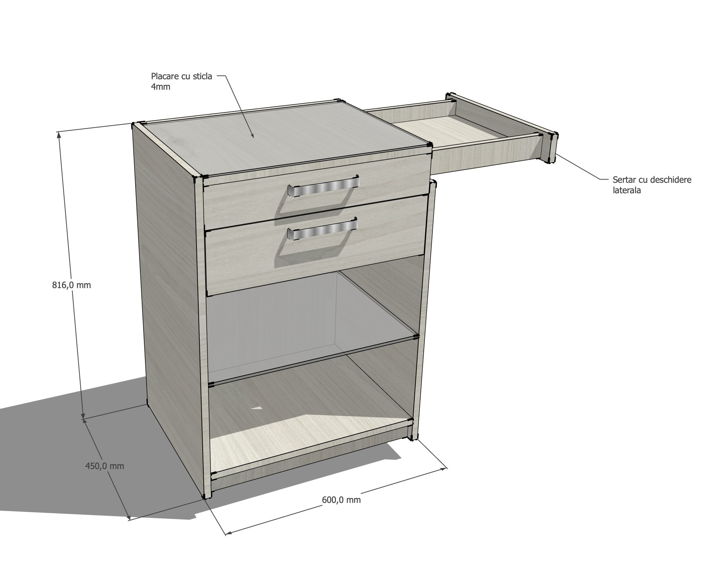 | 1

